BACCALAURÉAT GÉNÉRAL

Épreuve pratique de l’enseignement de spécialité physique-chimie
Évaluation des Compétences Expérimentales

Cette situation d’évaluation fait partie de la banque nationale.

ÉNONCÉ DESTINÉ AU CANDIDAT

NOM : | Prénom :
Centre d’examen : | n° d’inscription :

Cette situation d’évaluation comporte cinq pages sur lesquelles le candidat doit consigner ses réponses.
Le candidat doit restituer ce document avant de sortir de la salle d'examen.

Le candidat doit agir en autonomie et faire preuve d’initiative tout au long de l’épreuve.
En cas de difficulté, le candidat peut solliciter l’examinateur afin de lui permettre de continuer la tâche.
L’examinateur peut intervenir à tout moment, s’il le juge utile.
L’usage de calculatrice avec mode examen actif est autorisé. L’usage de calculatrice sans mémoire « type collège » est autorisé.

CONTEXTE DE LA SITUATION D’ÉVALUATION

Le bleu de méthylène est un colorant utilisé dans divers domaines, notamment en biologie. En solution, sa forme oxydée est bleue et sa forme réduite est incolore. Le bleu de méthylène peut être décoloré par l’acide ascorbique qui a des propriétés anti-oxydantes.
Dans certaines conditions d’expériences, la vitesse à laquelle le bleu de méthylène se décolore varie.

Le but de cette épreuve est de vérifier l’influence d’un catalyseur lors de la transformation du bleu de méthylène par l’acide ascorbique.

INFORMATIONS MISES À DISPOSITION DU CANDIDAT

Absorbance d’un mélange coloré

Pour un mélange ne contenant qu’une espèce colorée, l’absorbance du mélange augmente avec la concentration de cette espèce colorée à une longueur d’onde d’étude choisie et pour une cuve donnée.

Temps de demi-réaction noté t_{1/2}

Le temps de demi-réaction t_{1/2} d’une transformation chimique est la durée au bout de laquelle l’avancement est égal à la moitié de l’avancement final.
Pour un suivi cinétique par mesure d’absorbance, lorsque l’espèce colorée est le réactif limitant, le temps de demi-réaction t_{1/2} correspond à la durée au bout de laquelle l’absorbance est égale à la moitié de l’absorbance maximale.

Réaction entre le bleu de méthylène et l’acide ascorbique

La réaction entre le bleu de méthylène C₁₆H₁₈ClN₃S⁺ et l’acide ascorbique C₆H₈O₆ peut être modélisée de la façon suivante :
C₁₆H₁₈ClN₃S⁺ + C₆H₈O₆ C₁₆H₂₀ClN₃S⁺ + C₆H₆O₆

Le bleu de méthylène est la seule espèce colorée.

L’acide chlorhydrique ( H₃O⁺(aq) + Cl–(aq) ) catalyse cette réaction.

Spectre d’absorption d’une solution aqueuse de bleu de méthylène
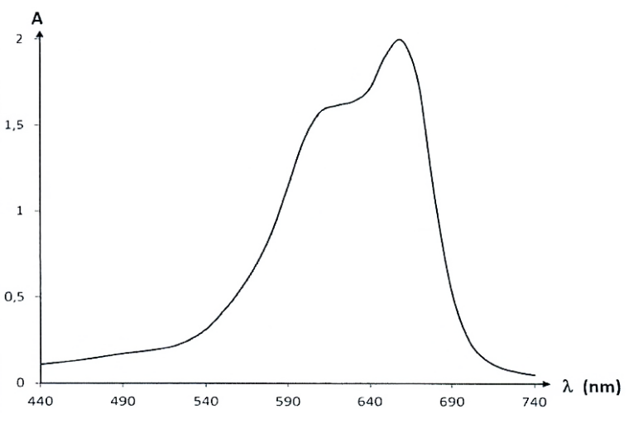

TRAVAIL À EFFECTUER

- Caractère catalytique de l’acide chlorhydrique (20 minutes conseillées)

Le but de ce paragraphe est de vérifier le caractère catalytique de l’acide chlorhydrique pour la réaction entre le bleu de méthylène et l’acide ascorbique.

  - Les tubes à essais mis à disposition contiennent déjà les volumes d’eau et de solution de bleu de méthylène dont les valeurs sont indiquées dans le tableau ci-dessous.
Ajouter la solution d’acide chlorhydrique dans le tube 3 puis verser rapidement la solution d’acide ascorbique dans les tubes 2 et 3.

 | V_{eau} (mL) | V_{bleu} (mL) | V_{acide chlorhydrique} (mL) | V_{acide ascorbique} (mL)
Tube 1 | 3,0 | 1,0
Tube 2 | 2,0 | 1,0 |  | 1,0
Tube 3 | 1,0 | 1,0 | 1,0 | 1,0

Observer en continu pendant 5 minutes tout en répondant à la question 1.2. Au bout des 5 minutes, noter vos observations ci-dessous.

………………………………………………………………………………………………………………………………………

………………………………………………………………………………………………………………………………………

  - Indiquer le rôle de chaque tube à essai pour cette étude.

Tube 1 : ……………………………………………………………………………………………………………………………

Tube 2 : ……………………………………………………………………………………………………………………………

Tube 3 : ……………………………………………………………………………………………………………………………

Le volume d’eau versé dans chaque tube à essai est différent. Proposer une explication à ce choix.

………………………………………………………………………………………………………………………………………

………………………………………………………………………………………………………………………………………

  - Conclure quant au caractère catalytique de l’acide chlorhydrique sur l’évolution temporelle de cette réaction.

………………………………………………………………………………………………………………………………………

……………………………………………………………………………………………………………………………………..

………………………………………………………………………………………………………………………………………

  - Par quelle méthode peut-on suivre l’évolution de la cinétique de cette réaction de façon quantitative ? Justifier succinctement.

………………………………………………………………………………………………………………………………………

………………………………………………………………………………………………………………………………………

………………………………………………………………………………………………………………………………………

 | APPEL n°1
 | Appeler le professeur pour lui présenter vos réponses  ou en cas de difficulté | 

- Influence de la quantité de catalyseur ajouté (40 minutes conseillées)

  - Proposer un protocole expérimental permettant de mettre en évidence de façon quantitative l’influence de la quantité de catalyseur sur la réaction étudiée.

………………………………………………………………………………………………………………………………………

………………………………………………………………………………………………………………………………………

………………………………………………………………………………………………………………………………………

………………………………………………………………………………………………………………………………………

………………………………………………………………………………………………………………………………………

………………………………………………………………………………………………………………………………………

………………………………………………………………………………………………………………………………………

………………………………………………………………………………………………………………………………………

………………………………………………………………………………………………………………………………………

 | APPEL n°2
 | Appeler le professeur pour lui présenter le protocole  ou en cas de difficulté | 

  - Le protocole expérimental sera mis en œuvre dans les conditions des deux expériences ci-dessous :

Expérience n°1
 | V_{eau} | V_{acide ascorbique} | V_{acide chlorhydrique} | V_{bleu}
Volumes (mL) | 9,0 | 9,0 | 1,0 | 1,0

Expérience n°2
 | V_{eau} | V_{acide ascorbique} | V_{acide chlorhydrique} | V_{bleu}
Volumes (mL) | 5,0 | 9,0 | 5,0 | 1,0

À l’aide du protocole proposé en 2.1. et des volumes indiqués en 2.2., mettre en œuvre l’expérience n°1 en effectuant des mesures toutes les 10 s pendant 3 min.
À l’aide du logiciel tableur-grapheur, tracer la courbe représentant la variation de l’absorbance A du bleu de méthylène au cours du temps puis la modéliser par une fonction exponentielle adéquate.
À l’aide des fonctionnalités du logiciel, déterminer la valeur de l’absorbance maximale A_{max} en déduire le temps de demi-réaction puis compléter sa valeur sur la ligne indiquée.

Mettre en œuvre l’expérience n°2 en recommençant la procédure précédente.

Justifier l’intérêt de la modélisation et déterminer le temps de demi-réaction pour les deux expériences réalisées.

………………………………………………………………………………………………………………………………………

………………………………………………………………………………………………………………………………………

………………………………………………………………………………………………………………………………………

………………………………………………………………………………………………………………………………………

t_{1/2 (Exp n°1)} =…………………………………………………..…t_{1/2 (Exp n°2)} =…………………………………………………….

 | APPEL n°3
 | Appeler le professeur pour lui présenter la modélisation  et la détermination de t_{1/2}  ou en cas de difficulté | 

  - Conclure quant à l’influence de la quantité de catalyseur ajouté.

………………………………………………………………………………………………………………………………………

………………………………………………………………………………………………………………………………………

………………………………………………………………………………………………………………………………………

………………………………………………………………………………………………………………………………………

Défaire le montage et ranger la paillasse avant de quitter la salle.

